Фотоотчет. Самостоятельная игровая деятельность детей в ДОУ летом на прогулке.

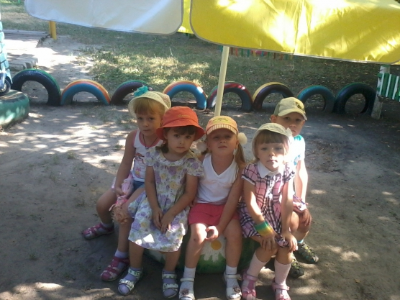

Лето - самое прекрасное и запоминающее время года для детей и взрослых. Летом можно любоваться красотой природы, цветами, наблюдать за насекомыми: муравьями, солдатиками, жуками. Летом дети активно играют в свои любимые игры: " Машинки", "Паровозики", "Догонялки". Девочки с удовольствием катаются на качелях, рисуют мелками на веранде, рассматривают иллюстрации в книгах. Мальчики любят играть в настольные игры с машинками, с героями из современных мультфильмов. Особое внимание уделяется играм, которые поднимают радостное настроение. Предлагаю Вашему вниманию фоотчет самостоятельной игровой деятельности детей В ДОУ летом.

